МАНИКЮРНЫЕ СТОЛЫ
Марка «PANDA»
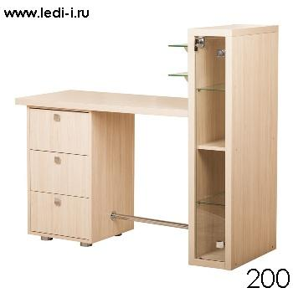 | 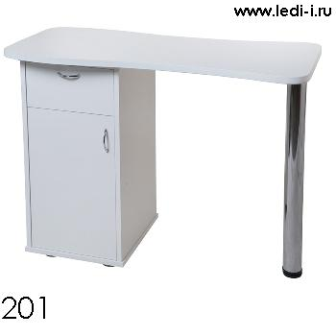 | 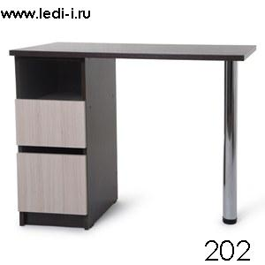
200  Стол 2-х тумбовый с деревянной столешницей; Первая тумба представляет собой витрину, внутри которой установлены стеклянные полочки; Дверь и задняя часть витрины выполнены из толстого матированного стекла. Над столешницей имеются две стеклянные полочки на полкодержателях. Вторая тумба имеет три выдвижных ящика. Направляющие ящиков – роликовые. Опоры тумб – стац. регулируемые. Фурнитура – хром/никель. Столешница и витрина выполнены из ЛДСП. Между тумбами установлена хромированная подножка. Возможна установка замков на все двери. Цвет: столешницы и тумб может представлять собой комбинацию ЛДСП;  Размеры: дл123 ш50 в75 в полки113см | 201  Однотумбовый маникюрный стол отличается своей компактностью и идеально подходит для кабинета с небольшой площадью. В тумбе стола находятся две полки закрытые распашной дверцей и выдвижной ящик. Столешница стола выполена из ЛДСП толщиной 22-25 мм. Фурнитура – ручки «Скоба» (хром/никель). Цвет: широкая цветовая гамма; цветовая гамма может представлять собой комбинацию ЛДСП, Дополнительные опции (доплаты): - за замок на ящик, - за комбинирование цветов ЛДСП - 5% от стоимости изделия,  Размер: д98 ш50 в74см; | 201  Стол однотумбовый с прямоугольной столешницей, тумбочкой с двумя выдвижными ящиками и открытой полкой. Опоры тумбы нерегулируемые. Опора столешницы регулируемая, цвет опоры хром. Направляющие ящиков роликовые. Возможна установка вытяжки.  Размеры: ш95в74г48 см;
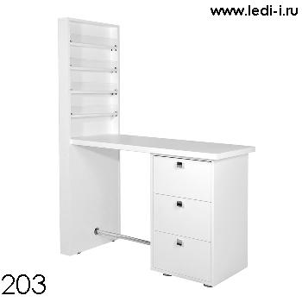 | 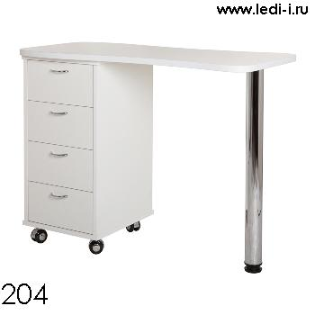 | 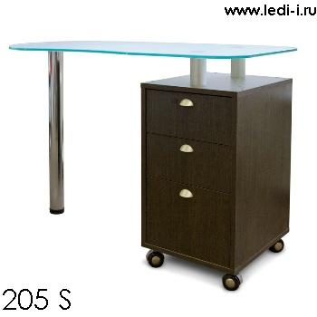
203  Маникюрный стол. Столешница выполнена из плиты с износостойким ламинированным покрытием. У стола есть дополнительный стеллаж для инструмента, оборудования и лаков. По переднему краю стеллажа установлен бортик из стекла. Тумба оборудована тремя выдвижными ящиками на роликовых направляющих. Толщина столешницы позволяет закрепить светильник с креплением струбцина. Стол может выполняться в различных цветовых комбинациях.;  Размеры: дл108 ш50 в75/150см | 204  Однотумбовый маникюрный стол с 4 ящиками. Столешница стола толщиной 22-25 мм. Фурнитура – ручек «Скоба» (хром/никель); Цвет: широкая цветовая гамма  Размеры: дл100 ш50 в74см; | 205S  Стол маникюрный однотумбовый - 3 выдвижных ящика - стеклянная столешница толщиной 10 мм (матированне стекло +10%) - опоры тумбочки – колесные декоративные - широкая цветовая гамма,  Размеры: дл110 ш53 в73см
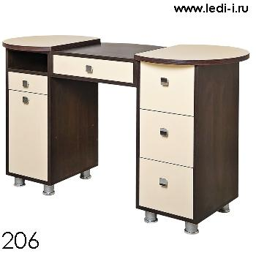 | 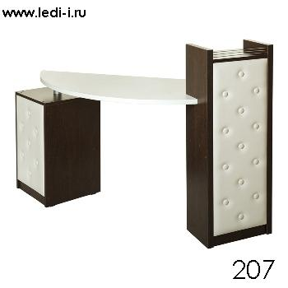 | 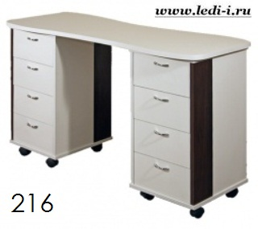
206  Стильный маникюрный стол 206 разработан в соответствии с последними требованиями маникюрного бизнеса. Стол придаст элегантности любому интерьеру и в то же время очень практичен в работе мастера при обслуживании клиента. Эргономичная конструкция стола обеспечивает высокое удобство при работе.  Опоры у тумб – регулируемые. Вытяжка на данный стол не устанавливается;  Цвет: широкая цветовая гамма  Размеры: д132 ш52 в77см; | 207  Стол маникюрный с тумбой и тумбой стойкой; тумба-стойка представляет собой витрину с декоративной отделкой, вторая тумба с выдвижным ящиком и полками. Цвет: столешницы и тумб может представлять собой любую комбинацию ЛДСП;  Размеры: дл150 ш75 в101см | 216  одна тумба с четырьмя ящиками, и тумба с полкой закр. Дверкой; Цвет: широкая цветовая гамма;  Размер: д123 ш48 в72см
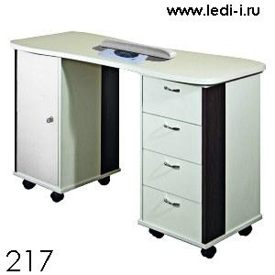 | 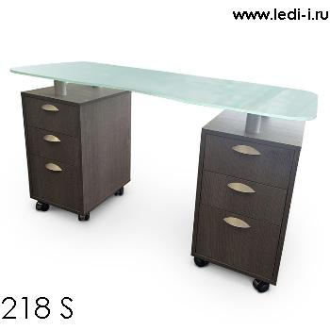 | 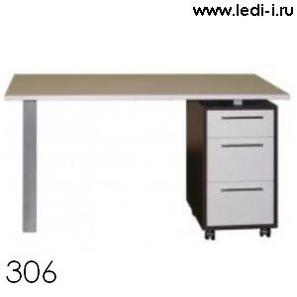
217  стол маникюрный двухтумбовый, одна тумба с четырьмя ящиками, другая тумба с одной полкой закр. двер.; Цвет: 12 цветов  Размеры: д123 ш48 в72 см; | 218S  Стол маникюрный двухтумбовый - 6 выдвижных ящиков - стеклянная столешница толщиной 10 мм (матированная столешница с доплатой 10%) - опоры тумбочки – колесные декоративные - широкая цветовая гамма;  Размеры: дл122 ш53 в72см | 306  Стол маникюрный; одна тумба с тремя выдвижными ящиками, опоры тумбочки – колёсные декоративные, ручки «рейлинг» (хром/никель), направляющие ящиков шариковые; деревянная столешница из ЛДСП толщиной 22-25мм, опора столешницы – регулируемая квадратная; Цветовая гамма столешницы и тумбочки: 12 цветов и их комбинации; размер: дл122ш55в74см
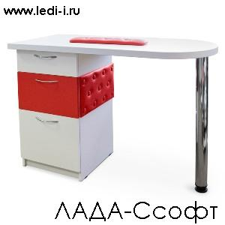 | 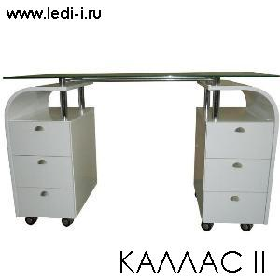 | 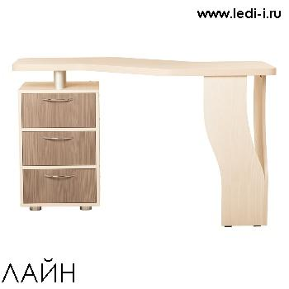
ЛАДА-СОФТ  Стол маникюрный;  Размеры: ш112 в74 г50 | КАЛЛАС II  Стол маникюрный двухтумбовый - 3 выдвижных ящика - стеклянная столешница толщиной 10 мм; Цвет: черный, белый;  Размеры: дл110ш50в74см | ЛАЙН  Стол маникюрный однотумбовый c 3 выдвижными ящиками. Столешница с изгибом ЛДСП толщиной 22-25 мм. Опоры тумбочки колесные декоративные. Широкая цветовая гамма.  Размеры: дл125ш60в75см
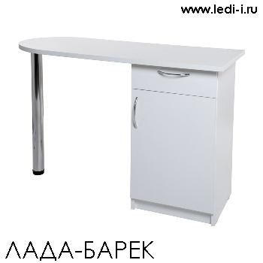 | 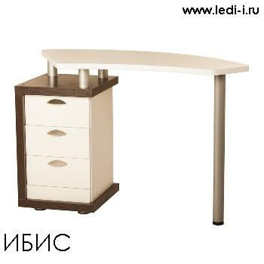 | 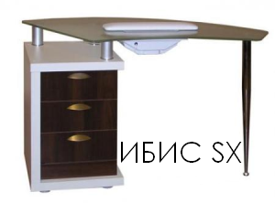
ЛАДА-БАРЕК  стол маникюрный с одной тумбой, В тумбе стола находятся две полки закрытые дверцей. Столешница стола толщиной 22-25 мм. Фурнитура – ручки «Скоба» (хром/никель); Цвет ЛДСП: широкая цветовая гамма Размеры: дл112ш50в74см | ИБИС  столешница-ЛДСП толщ 2,4см; тумба с тремя выдвижными ящиками, ручки скоба хром/никель, ножки стационарные нерегулируемые; ножка столешницы хром, регулируемая конусная; Цвет: широкая цветовая гамма  Размеры: дл110 ш55 в74см | ИБИС SX  столешница стекл. с вытяжкой (матированное стекло +10%), тумба с тремя выдвижными ящиками, ручки скоба (хром/никель), ножки стационарные нерегулируемые, ножка столешницы хром, регулируемая конусная / Цвет: широкая цветовая гамма;  Размеры:дл110 ш55 в74см
Марка ИМИДЖ МАСТЕР

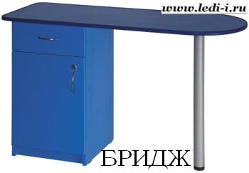 | 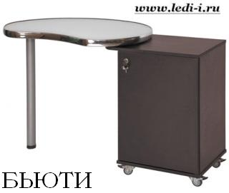 | 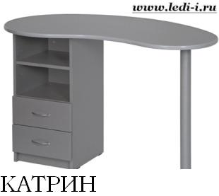
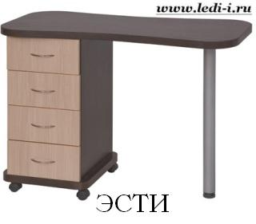 | 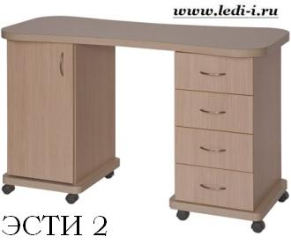 | 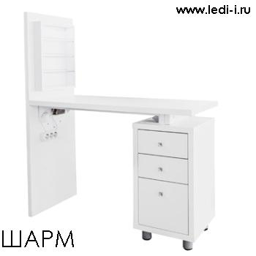
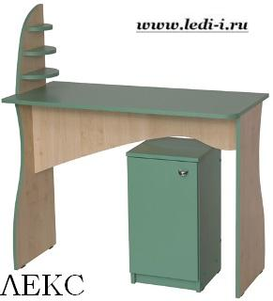 | 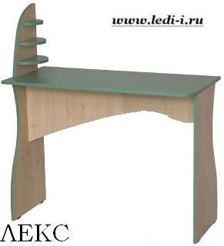 | 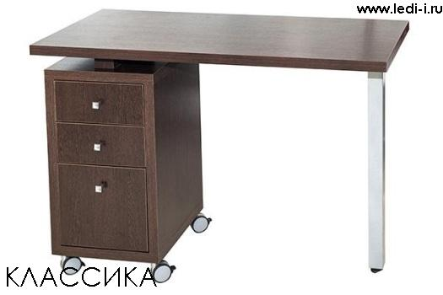
Марка SILVER FOX
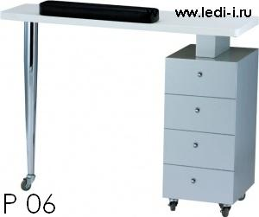 | 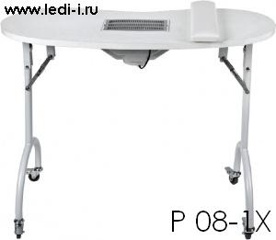 | 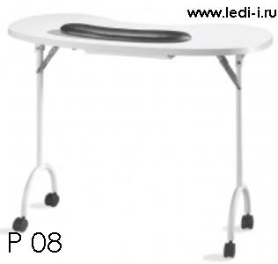
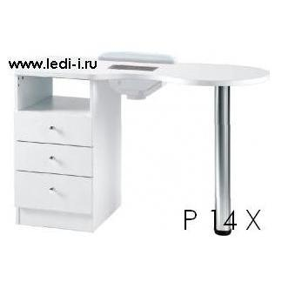 | 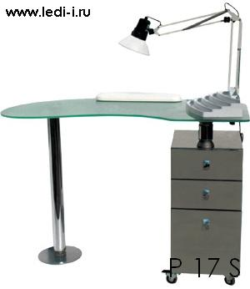 | 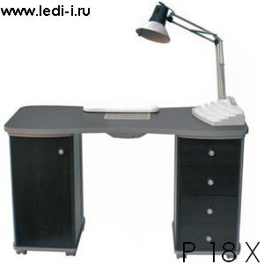
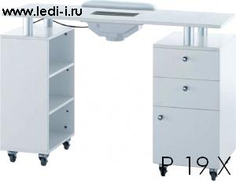 | 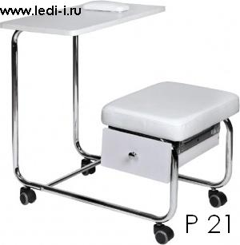
Марка RIMI
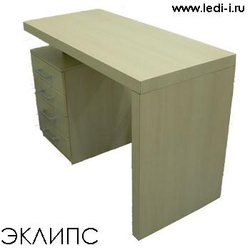 | 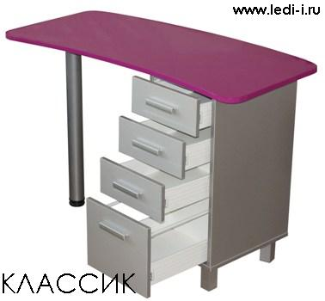 | 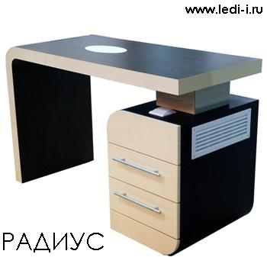
ЭКЛИПС  ЭКЛИПС маникюрный стол  Размеры: д110 ш 50 в75 см;  Цвет: широкая цветовая гамма. | КЛАССИК  Классический маникюрный стол. Столешница и кромка облицованы слоистым платиком, в результате чего её можно обрабатывать любыми дезрастворами, отмывать лак и другие составы с поверхности с помощью ацетона и т.п. Внешний вид даже глянцевых покрытий очень долго сохраняется в идеальном состоянии.  Размер: в75 ш50 дл110 см;  Цвет: широкая цветовая гамма. | РАДИУС  Стол РАДИУС не имеет аналогов. Вентиляционный канал стола выполнен внутри столешницы, что сохраняет его изящный вид, несмотря на мощный пылесос ( 270 м/куб). Поток воздуха от вытяжки направлен не в ноги клиенту и мастеру, а в бок тумбы. Фильтр в виде специального мешка легко меняется через вентиляционную решетку. Все поверхности облицованы слоистым платиком что позволяет обрабатывать стол любыми дезрастворами, отмывать лак и другие составы с поверхности с помощью ацетона и т.п. Внешний вид даже глянцевых покрытий очень долго сохраняется в идеальном состоянии; широкая цветовая гамма;  Размеры: д112 ш50 в74 см

